Администрация МКУ г. Красноярска «УРТСЖиМС» информирует:
Указанные транспортные средства принудительно эвакуированы с территории города Красноярска за период с 01 по 31 января 2026 года и размещены на специализированной стоянке по адресу: г. Красноярск, ул. Глинки 37-Ж, на основании постановления от 19.04.2024 № 354 "Об утверждении Положения о порядке выявления, перемещения, временного хранения и утилизации брошенных, в том числе разукомплектованных транспортных средств на территории г. Красноярска."
№ | Район города  и адрес обнаружения БРТС | Данные  транспортного средства БРТС | Фото автомобиля
1 | Свердловский  ул. Судостроительная, 82 | ГАЗ 31029  М 585 НЕ 24 | 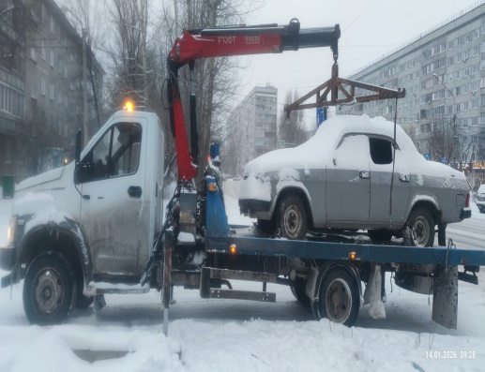
2 | Свердловский  ул. Судостроительная 24А | Toyota Lite Ace  О 067 МТ 124 | 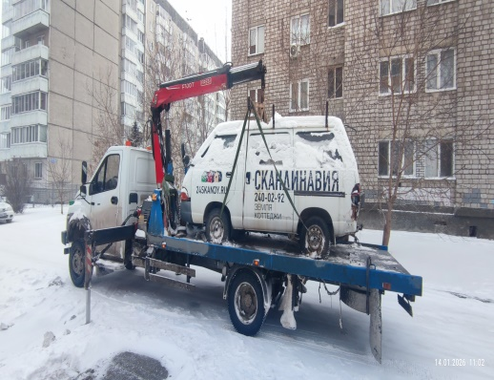
3 | Свердловский  Ул. 60 лет Октября 60 | Nissan Bluebird  М 469 ЕЕ 124 | 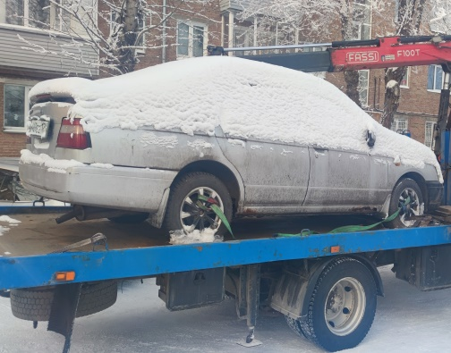
4 | Свердловский  Ул. Гладкова 14-16 | Toyota Carina  С 852 ОЕ 124 | 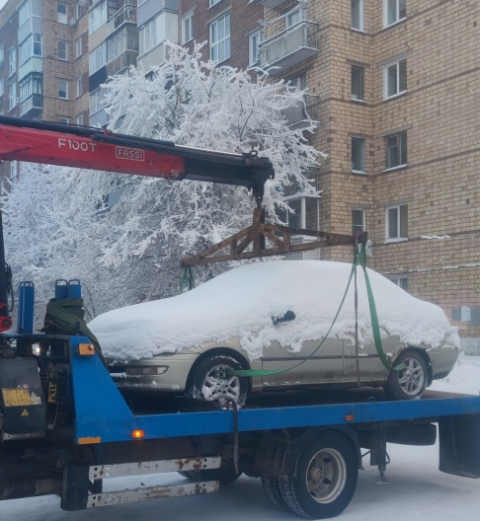
5 | Свердловский  ул. Судостроительная 177А | Honda Orthia  К 513 ВХ 124 | 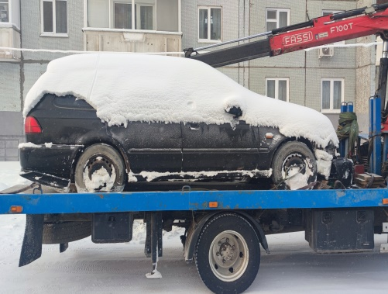
6 | Свердловский  Ул. Свердловская 28 | Mazda Familia  Государственный регистрационный номер отсутствует | 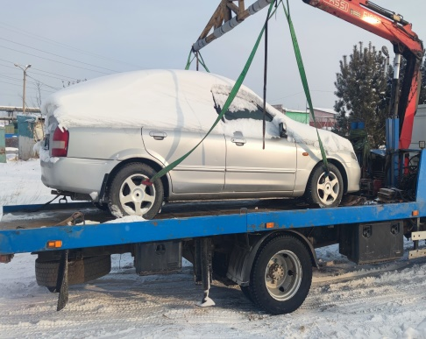
7 | Свердловский  Ул. Семафорная 233-235 | Honda Torneo  В 211 ТХ 124 | 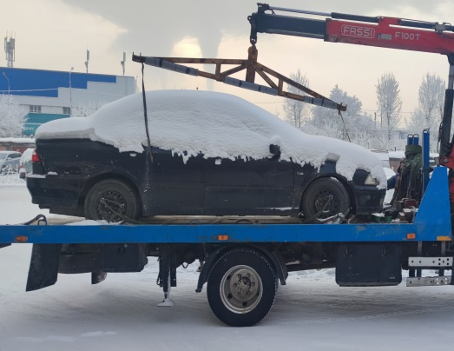
8 | Свердловский  пр-т, Красноярский рабочий 163 | Honda Civic  Н 120 ОН 124 | 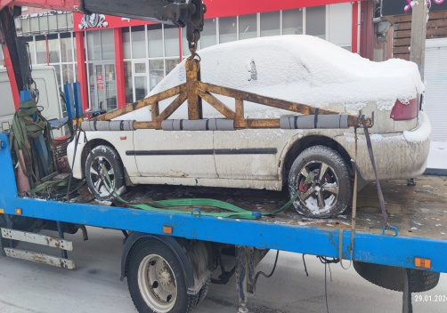
9 | Свердловский  пр-т, Красноярский рабочий 115А | Ssang Yong Musso  Н 024 НМ 124 | 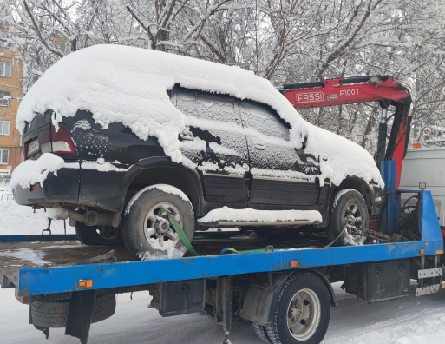
10 | Свердловский  пр-т, Красноярский рабочий 115А | Kia Pride  Т 297 СН 24 | 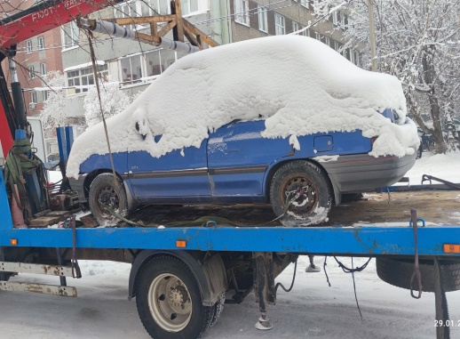
11 | Свердловский  Ул. Парашютная 76А | ВАЗ 2106  С 284 ВК 24 | 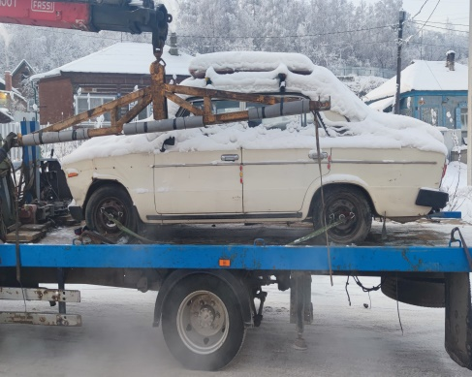
12 | Советский  Ул. Взлетная, 8 | Лифан Х60  О 270 МТ, 124 | 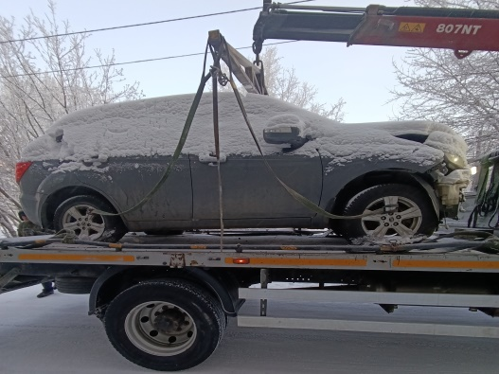
13 | Советский  Ул. Мате Залки, 20 А | ЗАЗ Таврия,  У 732 АТ, 24 | 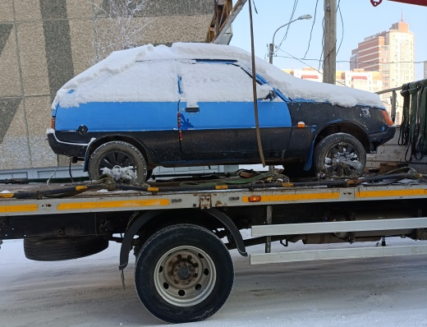
14 | Советский  Ул. 9 Мая, 33 «Г» | Ниссан  Государственный регистрационный номер отсутствует | 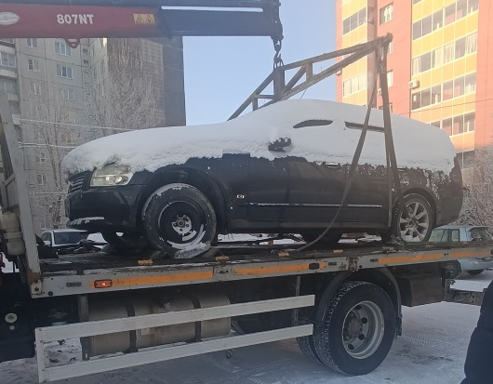
15 | Советский  Пр-т. Металлургов, 1Д | ВАЗ 21102  Государственный регистрационный номер отсутствует | 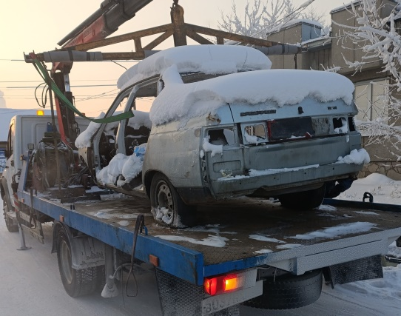
16 | Октябрьский  Пр-т. Свободный, 75 «А» | Toyota Harier  К 356 РТ, 24 | 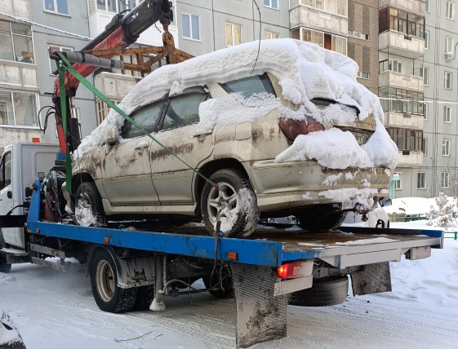
17 | Железнодорожный  Ул. Железнодорожников, 17 | Шевроле Круз  О 605 РР, 124 | 